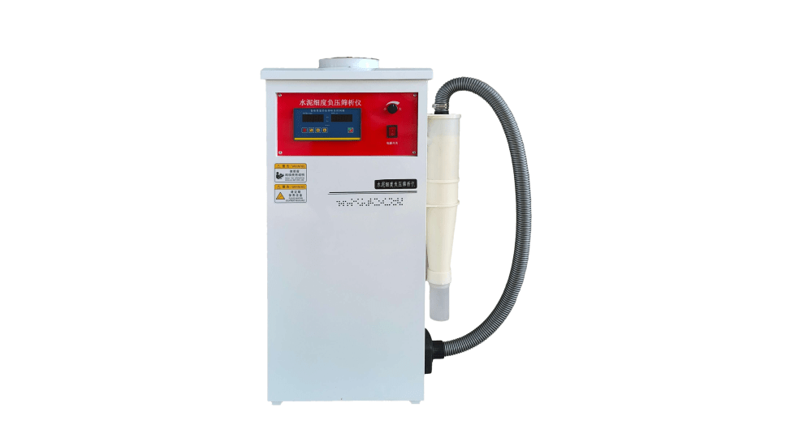
FSY-150 水泥细度负压筛析仪

产品特点：
水泥细度负压筛析仪利用气流作为筛分的动力介质，工作时，整个系统保持负压状态，筛网里的待测粉末物料在旋转的喷气嘴喷出的气流作用下呈流态状，并随气流一起运动，其中粒径大于筛网孔径的粗颗粒则留在试验筛内，从而达到筛分的目的。
产品参数：
- 工作负压可调范围:-4000~6000Pa
- 喷嘴转速:302r/min
- 喷嘴口与筛网距离:2-8mm
- 筛析测试细度:80um
- 可调范围： 120－180S
- 筛析自控时间:2min
- 加入水泥试样:25g
- 电源电压:220V
- 功耗:700w
- 工作噪音:75dB
- 外形尺寸:540x400x1000mm
- 净重:约28Kg

